Министерство образования Республики Беларусь
Учреждение образования
«Белорусский государственный университет информатики
и радиоэлектроники»

Специальность «Программная инженерия»

Кафедра инженерной психологии и эргономики

Учебная дисциплина «Современные языки программирования»

ОТЧЕТ

по лабораторной работе No1 «Использование языка программирования Kotlin»

Вариант 22

Подготовил: Конон С.И.
Проверил: Семерник О.Д.

Минск 2025
Цель: Выполнить разработку приложения с использованием языка
программирования Kotlin.

Задание показано на рисунке 1.

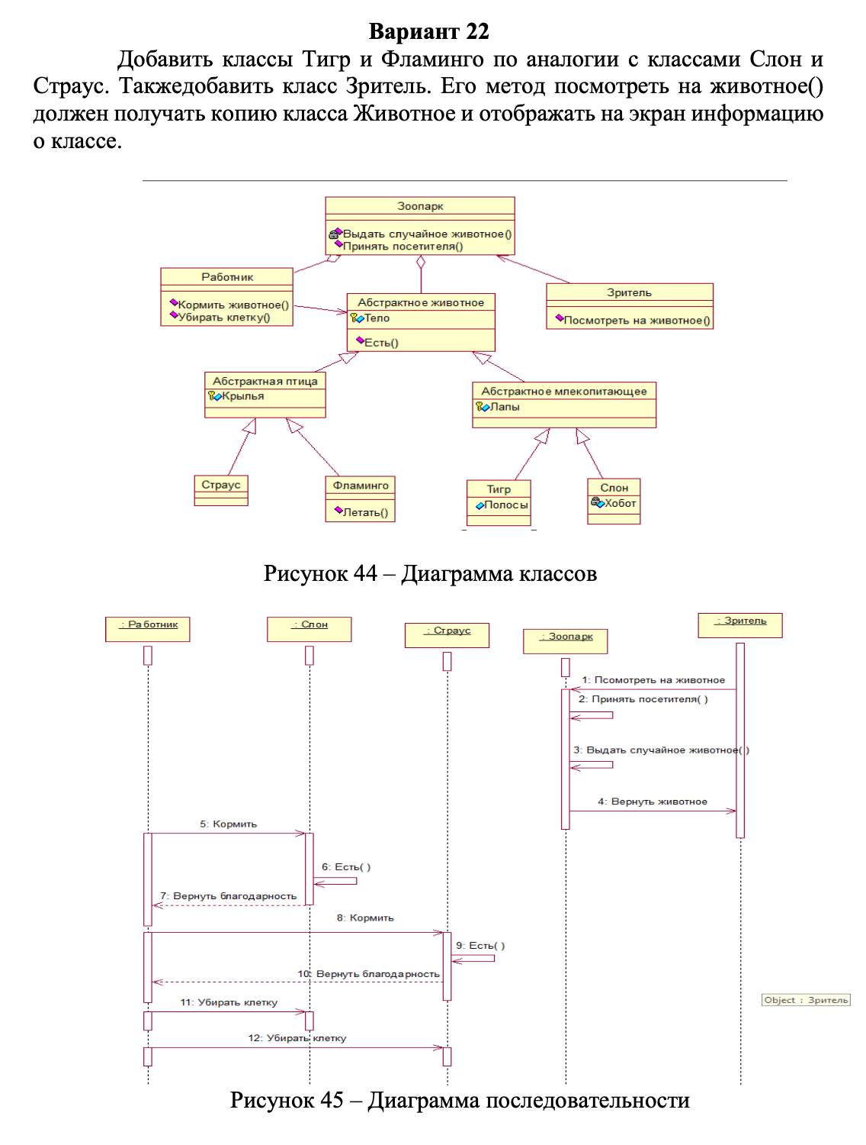
Рисунок 1 – Задание к лабораторной работе

Содержание файла Main.kt:
package laba1

import laba1.animals.mammals.Elephant
import laba1.animals.birds.Ostrich
import laba1.people.Worker
import laba1.people.Viewer
import laba1.zoo.Zoo

fun main() {
val zoo = Zoo() //создаем зоопарк

val worker = Worker()//создаем работника и животных
val elephant = Elephant("Большое тело", "Толстые лапы", "Длинный хобот")
val ostrich = Ostrich("Длинная шея", "Крылья")

zoo.addAnimal(elephant)
zoo.addAnimal(ostrich)

val viewer = Viewer()

//реализовываем диаграмму последовательностей
println("Зритель хочет посмотреть на животное...")
zoo.acceptViewer(viewer)
println()

worker.feedAnimal(elephant)
println(elephant.eat())
println(elephant.returnThanks())
println()

worker.feedAnimal(ostrich)
println(ostrich.eat())
println(ostrich.returnThanks())
println()

worker.cleanCage(elephant)
println()

worker.cleanCage(ostrich)
println()
}
Содержание файла AbstractAnimal.kt:
package laba1.animals

abstract class AbstractAnimal(
protected var body: String,
open var type: String = "Неопределенное животное"
) {
//объявляем абстрактные ф-ции
abstract fun eat(): String
abstract fun getInfo(): String
abstract fun returnThanks(): String
}
Содержание файла AbstractBird.kt:
package laba1.animals.birds
import laba1.animals.AbstractAnimal

abstract class AbstractBird(
body: String,
protected var wings: String,
type: String = "Неопределенное животное"
) : AbstractAnimal(body, type)

Содержание файла Flamingo.kt:
package laba1.animals.birds

class Flamingo(
body: String,
wings: String
) : AbstractBird(body, wings, "Фламинго") {

override fun getInfo(): String {
return """
животное: фламинго
тело: $body
крылья: $wings
""".trimIndent()
}

override fun eat(): String = "Фламинго ест"

override fun returnThanks(): String {
return "Фламинго благодарит работника!"
}
}

Содержание файла Ostrich.kt:
package laba1.animals.birds

class Ostrich(
body: String,
wings: String
) : AbstractBird(body, wings, "Страус") {

private var runSpeed: String = "Очень быстро бегает"

override fun eat(): String{//переопределяем абс. ф-ции
return "Страус ест мелких насекомых"
}

override fun getInfo(): String {
return """
животное: страус
тело: $body
крылья: $wings (не летает)
скорость бега: $runSpeed
""".trimIndent()
}

override fun returnThanks(): String {
return "Страус благодарит работника!"
}
}

Содержание файла AbstractMammal.kt:
package laba1.animals.mammals
import laba1.animals.AbstractAnimal

abstract class AbstractMammal(
body: String,
protected var paws: String,
type: String = "Неопределенное животное"
) : AbstractAnimal(body, type)

Содержание файла Elephant.kt:
package laba1.animals.mammals

class Elephant(
body: String,
paws: String,
private var trunk: String
) : AbstractMammal(body, paws, "Слон") {

//переопределенные абс. ф-ции
override fun eat(): String {
return "Слон ест!"
}

override fun getInfo(): String {
return """
животное: слон
тело: $body
лапы: $paws
хобот: $trunk
""".trimIndent()
}

override fun returnThanks(): String {
return "Слон благодарит работника!"
}
}

Содержание файла Tiger.kt:
package laba1.animals.mammals

class Tiger(
body: String,
paws: String
) : AbstractMammal(body, paws, "Тигр") {

private var stripes: String = "Полосы на шерсти"

//переопред. ф-ции
override fun eat(): String {
return "Тигр ест!"
}

override fun getInfo(): String {
return """
Информация о тигре:
тело: $body
лапы: $paws
полосы: $stripes
""".trimIndent()
}

override fun returnThanks(): String {
return "Тигр благодарит работника!"
}
}

Содержание файла Viewer.kt:
package laba1.people

import laba1.animals.AbstractAnimal

class Viewer { //класс зрителя зоопарка с первичным конструктором
fun viewAnimal(animal: AbstractAnimal){
println("Зритель смотрит на животное:")
println(animal.getInfo())
}
}

Содержание файла Worker.kt:
package laba1.people

import laba1.animals.AbstractAnimal

//класс работника с первичным конструктором
class Worker {
fun feedAnimal(animal: AbstractAnimal){
println("Работник кормит животное ${animal.type}")
}

fun cleanCage(animal: AbstractAnimal) {
println("Работник убирает клетку у животного ${animal.type}")
}
}

Содержание файла Zoo.kt:
package laba1.zoo

import laba1.animals.AbstractAnimal
import laba1.people.Viewer
import kotlin.random.Random

//класс зоопарка с первичным конструктором
class Zoo {
private var animals = ArrayList<AbstractAnimal>()

fun acceptViewer(viewer: Viewer){//принятие посетителя с выдачей животного
println("Зоопарк сейчас выдаст животное для просмотра зрителю...")
val animal = giveAnimal()
viewer.viewAnimal(animal)
}

private fun giveAnimal(): AbstractAnimal{
if (animals.isEmpty()) {
throw IllegalStateException("В зоопарке нет животных!")
}

var randomIndex = Random.nextInt(0, animals.size)

return animals[randomIndex]
}

fun addAnimal(animal: AbstractAnimal) {//добавление животного в зоопарк
animals.add(animal)
}
}

Демонстрация работы программы предоставлена на рисунке 2:

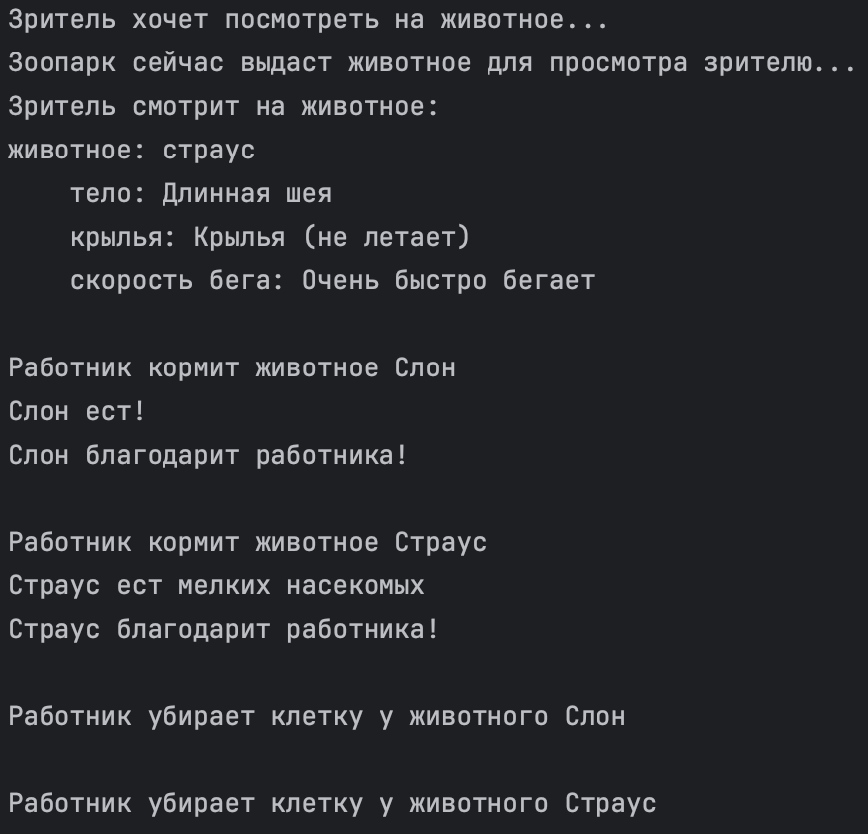

Рисунок 2 – Демонстрация работы программы

Ответы на контрольные вопросы:
- Что такое JVM?
JVM — это виртуальная машина Java, которая выполняет байт-код и позволяет запускать программы Java и Kotlin на разных платформах.
- Сколько конструкторов доступно в Kotlin?
Конструкторы в Kotlin — есть один первичный конструктор и можно добавить несколько вторичных для разных вариантов создания объекта.
- Для чего служат абстрактные классы?
Абстрактные классы нельзя создать напрямую. Они задают общую логику и структуру, а детали реализуют наследники.
- Как создать и использовать классы и объекты в Kotlin?
Класс создается с помощью class Имя {//тело класса}. Объект создаю через val obj = Имя(). Потом можно обращаться к его свойствам и методам.

Вывод: в ходе лабораторной работы я познакомился с основами языка программирования Kotlin и его особенностями. Я изучил работу JVM, пакетов, классов, переменных, конструкторов и абстрактных классов. Освоил использование операторов when, лямбда-выражений, модификаторов доступа и обработки исключений. В практической части добавил классы Тигр и Фламинго, а также класс Зритель с методом просмотра информации о животном. В результате закрепил навыки создания и использования классов, объектов и функций в Kotlin.

